MÁS DE 1.500 NIÑAS Y NIÑOS ASISTIERON AL “FESTIVAL DE LA VIDA POR LA PROTECCIÓN INFANTIL” ORGANIZADO POR PASTO DEPORTE
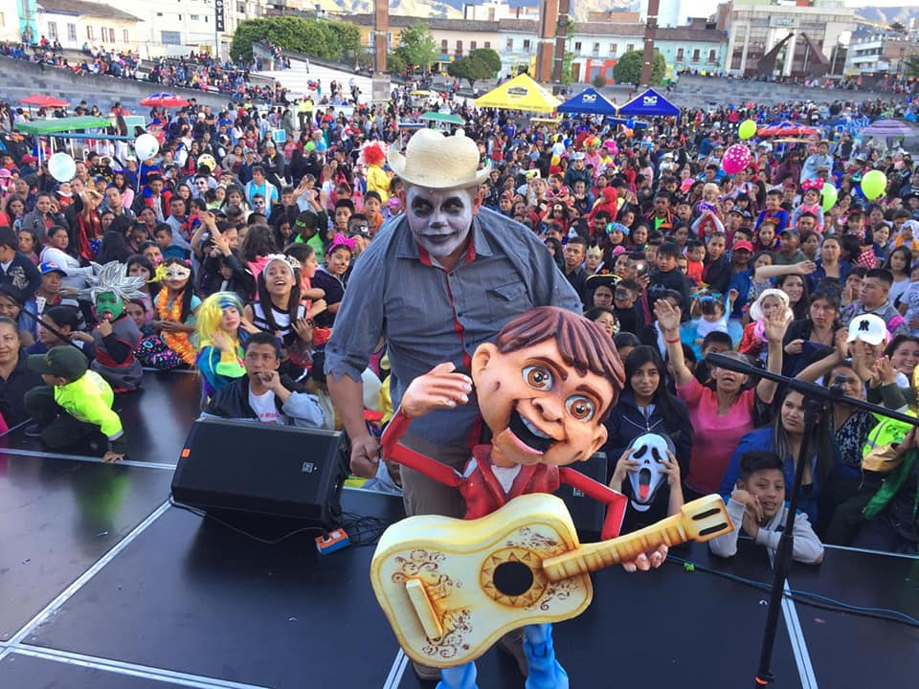
En el marco de la celebración del Halloween, la Alcaldía de Pasto y el Instituto Pasto Deporte llevaron a cabo esta tarde con gran éxito, en la Plaza del Carnaval el evento denominado “Festival de la Vida, Por la Protección Infantil”.
El director del Ente Deportivo Local Pedro Pablo Delgado Romo estuvo presente en la jornada recreativa y expresó su alegría por ver a tantos niños reunidos, al tiempo que ratificó su compromiso de seguir trabajando en beneficio de la niñez pastusa desde el Instituto Pasto Deporte.
En el evento los pequeños con diferentes disfraces estuvieron acompañados por sus padres de familia y disfrutaron de dulces, regalos, espectáculo completamente gratis, tarima que incluyó magia, payasos, exhibición canina y la interpretación en el show central de la película Coco, “Un Poco Loco”.
La Administración Local y el Ente Deportivo Municipal agradecen a todas las niñas y niños, a sus padres y a las familias que participaron de este evento, que cumplió con el propósito de generar un instante de diversión y esparcimiento a la ciudadanía de los sectores rural y urbano de la capital nariñense.
Información: Director Pasto Deporte Pedro Pablo Delgado Romo. Celular: 3002987880 pedrodelgado1982@gmail.com
Somos constructores de paz

CON CERCA DE MIL LÍDERES SE LLEVÓ A CABO LA ASAMBLEA GENERAL DEL PROGRAMA FAMILIAS EN ACCIÓN
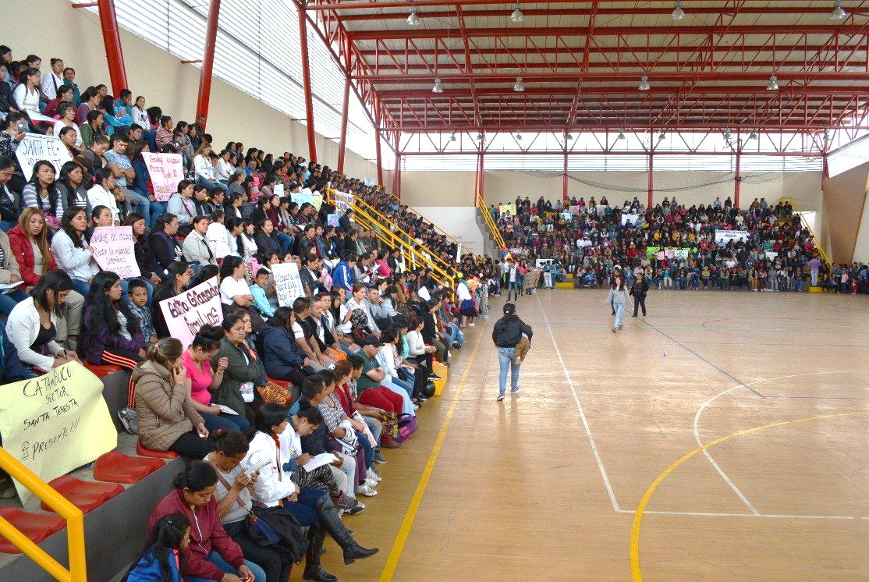
Con el propósito de presentar un informe detallado del funcionamiento del programa Familias en Acción, la alcaldía de Pasto, a través de la Secretaría de Bienestar Social y Prosperidad Social, llevaron a cabo la asamblea general, en la que participaron aproximadamente 1.000 líderes, entre madres, padres y comunidad indígena, beneficiarios del programa, en el municipio de Pasto.
Durante la jornada, que contó con la presencia del Secretario de Bienestar Social, Arley Darío Bastidas Bilbao, se entregó un reconocimiento a las madres y padres que finalizan su período como líderes, se dieron a conocer los lineamientos y la normatividad del programa y se eligió la nueva asamblea de líderes, quienes tomaron juramento para su posesión, así mismo se presentaron muestras culturales de danzas tradicionales en nuestra región.
Sandra Delgado, perteneciente a la comuna 1 y beneficiaria del programa afirmó “Prosperidad Social, y la alcaldía te dan la oportunidad para que todas las madres y padres tengan la posibilidad de tener este beneficio para sus hijos, que recibimos cada dos meses, para darle la educación y todo lo necesario para el desarrollo de nuestros hijos, por eso este programa tiene que salir adelante”.
Es de resaltar que el programa Familias en Acción liderado por Prosperidad Social, dentro sus objetivos busca complementar el ingreso de las familias con niños menores de siete años, asegurando el consumo de bienes que componen la canasta básica familiar, vincular y aumentar la atención de salud de los niños menores de siete años, contribuir a proteger y acrecentar el capital humano y demás activos de la población vulnerable; lo anterior en el municipio se realiza en correlación con el Plan de Desarrollo, Municipal, “Pasto Educado, Constructor de Paz”, en su ruta de inclusión social para cerrar brechas que busca desarrollar procesos de protección integral de derechos de niños, niñas y adolescentes.
Información: Subsecretario Promoción y Asistencia Social, Álvaro Zarama. Celular: 3188271220 alvarozarama2009@hotmail.com
Somos constructores de paz

USUARIOS DE LA PLAZA DE MERCADO EL POTRERILLO FUERON CAPACITADOS EN MANIPULACIÓN DE ALIMENTOS Y MANEJO Y CONTROL DE PLAGAS
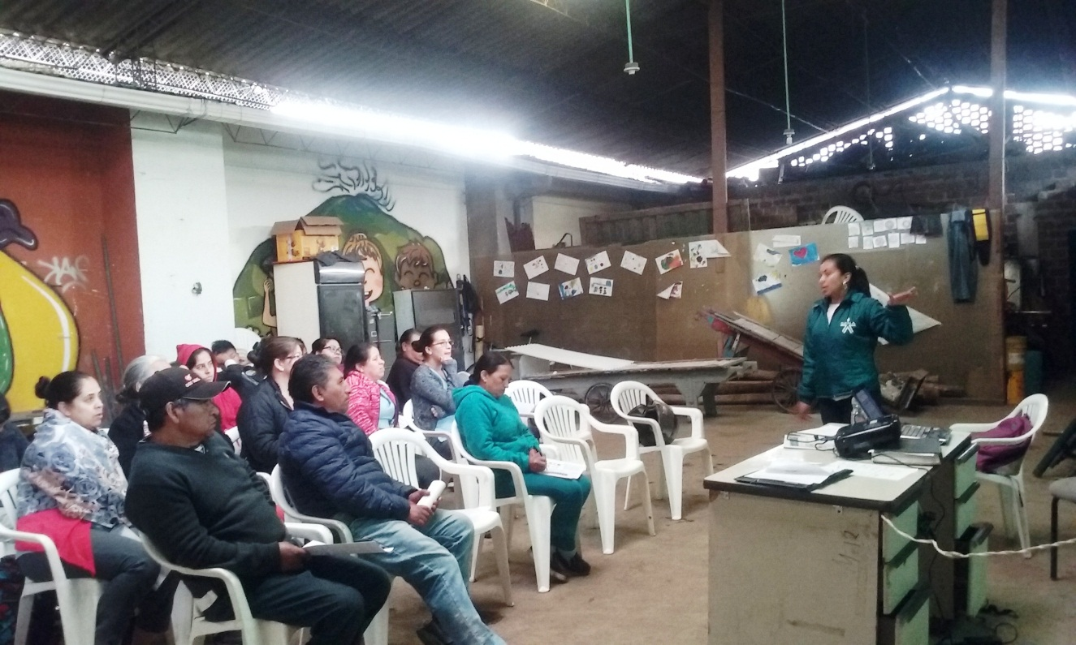
Con el propósito dar cumplimiento a los requisitos sanitarios exigidos por INVIMA y la Secretaria Municipal de salud, la Alcaldía de Pasto a través de la Dirección Administrativa de Plazas de Mercado, adelantó capacitaciones de manipulación de alimentos y lo concerniente al manejo y control de plagas, dirigidas a los usuarios internos del sector restaurantes de la plaza de mercado el Potrerillo.
Blanca Luz García Pantoja, Directora Administrativa de Plazas de Mercado de Pasto, manifestó, “esta actividad se realizó en el mes de octubre con el apoyo interinstitucional del Servicio Nacional de Aprendizaje – SENA, y la empresa Fumiplagax”, con el compromiso de mejorar cada día la calidad en los diferentes servicios de alimentos preparados que se ofrecen a diario a todos los usuarios que vienen a la plaza de mercado El Potrerillo”, puntualizó García Pantoja.
Información: Subsecretaria de Control, Nilsa Villota Rosero. Celular: 3104043040
Somos constructores de paz

SECRETARÍA DE GOBIERNO APOYA MUESTRA GASTRONÓMICA DE LÍDERES DE LA COMUNIDAD VENEZOLANA RESIDENTE EN EL MUNICIPIO DE PASTO
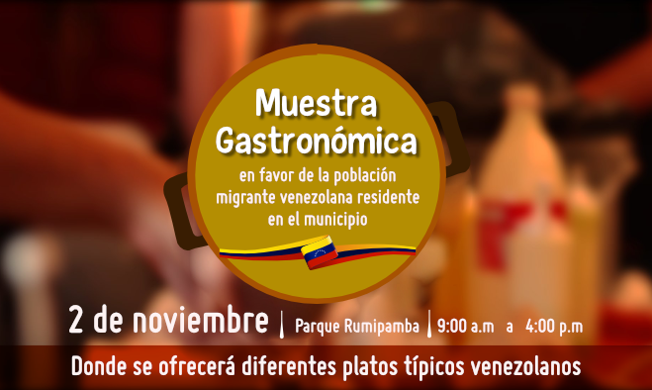
La Alcaldía de Pasto, a través de la Secretaría de Gobierno y con el apoyo de la Dirección Administrativa de Plazas de Mercado, se articularon en favor de la población migrante venezolana residente en el municipio a través de una muestra gastronómica, que se llevará a cabo el próximo viernes 2 de noviembre, con el fin de apoyar la iniciativa de esta población para que pueda generar ingresos a través de la venta de platos tradicionales de su país, así lo indicó el Subsecretario de Convivencia y Derechos Humanos, Víctor Hugo Domínguez.
“Lo que se busca es desarrollar acciones en las cuales la comunidad venezolana pueda participar e interactuar con la comunidad, para esta ocasión se realizará una Muestra Gastronómica este viernes 2 de noviembre a partir de las 9:00 de la mañana hasta las 4:00 de la tarde, en el Parque Rumipamba donde se ofrecerá diferentes platos típicos, hacemos un llamado a toda la ciudadanía para que asista y conozca la variedad de platos que ofrecen y de la misma manera puedan contribuir para esta causa” recalcó el funcionario.
Información: Subsecretario de Convivencia y Derechos Humanos, Víctor Hugo Domínguez. Celular: 3183500457
Somos constructores de paz

LICITACIÓN PÚBLICA PARA CONTRATAR LA CONSTRUCCION DEL PARQUE AMBIENTAL RUMIPAMBA PRIMERA ETAPA
Licitación pública LP-2018-016, por la cual se requiere contratar la construcción del Parque Ambiental Rumipamba, primera etapa en el municipio de Pasto 2018. Por lo tanto, es conveniente y necesario adelantar el proceso de contratación para satisfacer la necesidad aquí determinada, el cual se encuentra incluido en el Plan Anual de Adquisiciones del año 2018.
El contratista se compromete para con el municipio de Pasto - Secretaría de Planeación Municipal, a realizar la obra construcción del Parque Ambiental Rumipamba primera etapa en el municipio de pasto - 2018, a precios unitarios fijos.
Más información: https://www.contratos.gov.co/consultas/detalleProceso.do?numConstancia=18-21-6589
Somos constructores de paz

ESTE VIERNES 2 DE NOVIEMBRE, MUESTRA ARTESANAL ‘MANOS SUAVES’, UNA PRESENTACIÓN DE SOMBREROS EN PAJA, TOQUILLA Y TEJIDO
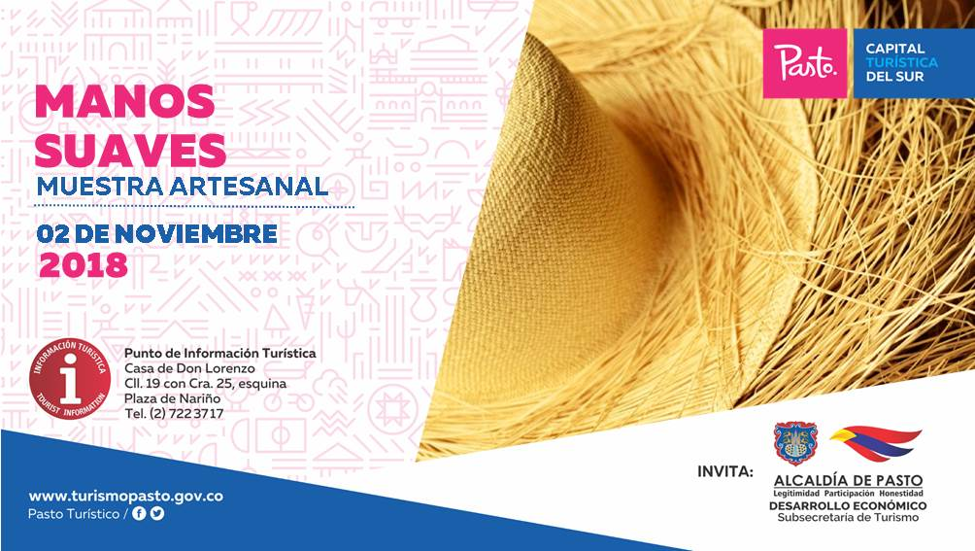
Con el propósito de seguir apoyando a los artistas y sus empresas y microempresas, la Alcaldía de Pasto a través de la Secretaría de Desarrollo Económico y la Subsecretaría de Turismo, invitan a propios y visitantes, este viernes 2 de noviembre, al Punto de Información Turística de Pasto, para que participen de la muestra con la presentación de ‘Manos Suaves’. #ApoyoAlArtesanoNariñense.
En esta exposición la ciudadanía podrá disfrutar de una variedad de productos como los sombreros en paja toquilla, muestra de artículos elaborados en hilo y lana como chales, gorros, cuellos, bufandas y otros accesorios de uso personal.
La jornada inicia desde las 8:00 de la mañana, es totalmente gratuita y realizada con el fin de promover los productos artesanales de nuestra ciudad.
Información: Subsecretaria Turismo, Elsa María Portilla Arias. Celular: 3014005333

Somos constructores de paz

EN LA ESCUELA DE ARTES Y OFICIOS, SE OFRECERÁN SERVICIOS DE MANICURE Y PEDICURE A BAJO COSTO
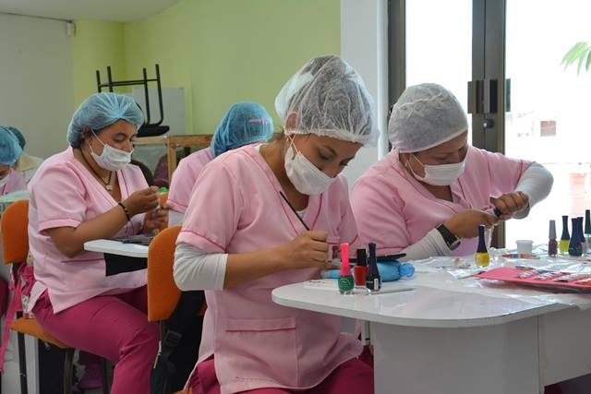
Hasta inicios del mes de diciembre, las estudiantes de la línea de manicure y pedicure de la Escuela de Artes y Oficios, ofrecerán los servicios de limpieza y decoración a la ciudadanía por un costo de $3.000 para manos y $3.000 para pies.
La atención se realizará de lunes a viernes de 8:30 a 11:00 de la mañana y de 2:30 a 4:00 de la tarde en la Escuela de Artes y Oficios, junto a la Casona Taminango.
Rosa Ruales, instructora de manicure y pedicure, extendió la invitación a la ciudadanía para que se acerque a la Escuela de Artes y Oficios y solicite este servicio, como una forma de apoyar a las estudiantes que posterior a su proceso de formación, sueñan con establecer sus emprendimientos. “Son personas que llegaron a la Escuela para aprender un oficio y apoyar económicamente a sus familias y crecer a nivel personal”, destacó.
nformación: Coordinadora Escuelas Artes y Oficios de Pasto, Lucía Edith Burgos. Teléfono: 7231716
Somos constructores de paz

SÁBADO 3 Y DOMINGO 4 DE NOVIEMBRE, ASISTA A LAS FIESTAS TRADICIONALES Y CULTURALES DEL SANTO JUBILEO EN EL CORREGIMIENTO DE MAPACHICO
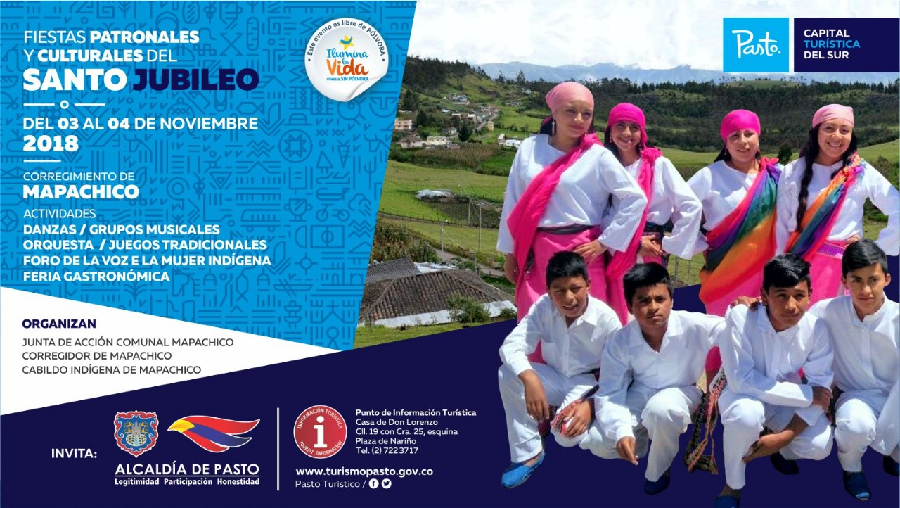
Con el propósito de continuar apoyando las actividades que promueven el sector turístico de la ciudad, la Alcaldía de Pasto a través de la Secretaría de Desarrollo Económico y la Subsecretaría de Turismo invitan a la comunidad a celebrar las Fiestas Tradicionales y Culturales del Santo Jubileo, en el corregimiento de Mapachico, el sábado 3 y el domingo 4 de noviembre.
Sobre el desarrollo de estas jornadas culturales, deportivas y gastronómicas, propios y turistas podrán visitar Mapachico, para deleitarse de los platos típicos, disfrute las danzas, amenizadas con grupos musicales, orquestas, juegos tradicionales, el foro de la mujer indígena y exposición artística, todo esto en un ambiente natural y agradable.
Todas estas actividades tendrán el respaldo y el apoyo del comité organizador de Mapachico en articulación de la Junta de Acción Comunal y el Cabildo Indígena.
Información: Subsecretaria Turismo, Elsa María Portilla Arias. Celular: 3014005333

Somos constructores de paz

ENTREGA DE INCENTIVOS “JÓVENES EN ACCIÓN” PERIODO DE VERIFICACIÓN SENA MES DE JUNIO Y JULIO 2018 Y UNIVERSIDAD NARIÑO PERMANENCIA Y EXCELENCIA 2018-1
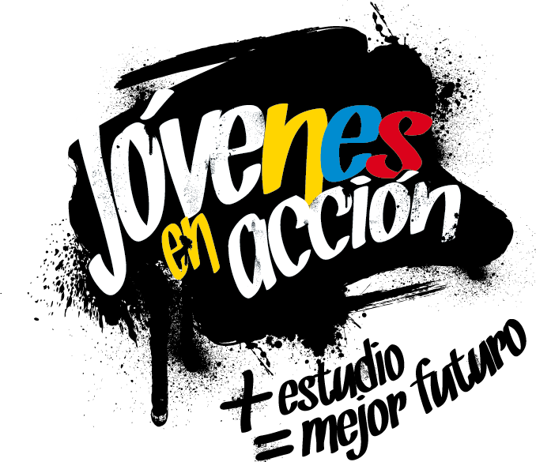
La Alcaldía de Pasto a través de la Secretaría de Bienestar Social y el programa Jóvenes en Acción de Prosperidad Social, se permite comunicar que del 18 de Octubre al 6 de Noviembre del presente año, se realizara entrega de incentivos a estudiantes del Sena y Universidad de Nariño, beneficiarios del programa Jóvenes, mediante giro o cajero automático, por modalidad pico y cedula.

MODALIDAD DAVIPLATA | PICO Y CÉDULA | MODALIDAD GIRO | PICO Y CEDULA
Parque Nariño Calle 18 No. 24-11. | Dispersión todos los dígitos | Parque Nariño Calle 18 No. 24-11. | Dispersión todos los dígitos
Principal Pasto, Calle 17 No. 25 – 40. | Dispersión todos los dígitos |  | Dispersión todos los dígitos
Éxito Pasto Cra. 22 B No. 2 - 57 Av. Panamericana. | Dispersión todos los dígitos |  | Dispersión todos los dígitos
Único Pasto Cl 22 No. 6-61 | Dispersión todos los dígitos. |  | Dispersión todos los dígitos

Mayor información la pueden obtener las instalaciones de la Secretaria de Bienestar Social – Programa Jóvenes en Acción, en horario de atención de 8:00 a 11.00 a.m. y de 2.00 a 5.00 pm - Antiguo INURBE Avenida Mijitayo. Teléfono 7244326 extensión 3012.
Información: Álvaro Javier Zarama Burbano, Subsecretario de Promoción y Asistencia Social, celular 3165774170
Somos constructores de paz

Oficina de Comunicación Social
Alcaldía de Pasto

